

BILAN SAISON 2022.

5) CARPE EN BATTERIE. CHAMPIONNATS.

27 JUIN AU 3 JUILLET. 1ère PHASE DU CHAMPIONNAT DE FRANCE SENIORS 1ère DIVISION (2 MANCHES)
LACS DE LA GANNE ET DU BRAYSSOU (47)
30 binomes (5 secteurs) 4 représentants de TCF 23 : Thierry PRADIGNAC/Kilyan CONCHONNET.
Maxence DEPARNAY associé à Luc MAQUART et Aurélien TETARD associé à Killian REMBERT.

1ère manche : 27 au 30 JUIN.
Sur le secteur A : Thierry et Kilyan ont souffert pour finalement terminer 5ème du secteur avec 3 poissons pour 7,825 kg. Maxence et son binome Luc sont 2ème avec 6 poissons pour 21,100 kg. Aurélien et son binome Killian terminent 4ème avec 3 poissons pour 10,150 kg.

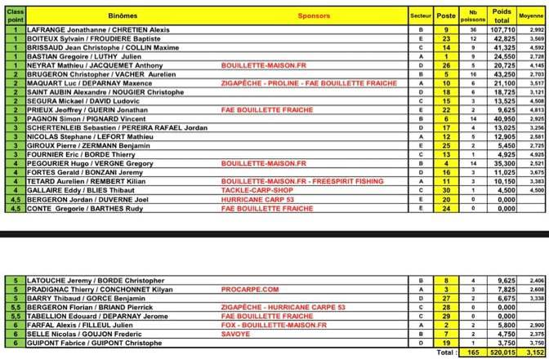

2ème Manche : 30 JUIN AU 3 JUILLET.

Sur le secteur E : Thierry et Kilyan ont du se montrer patients pour capturer 1 seul poisson de 5,125 kg qui leur permet de terminer second du secteur.
Sur le secteur A : Maxence et son binome Luc sont 3ème avec 13 poissons pour 43,250 kg.
Sur le secteur B : Aurélien et son binome Killian sont également 3ème avec 10 poissons pour 34,250 kg.
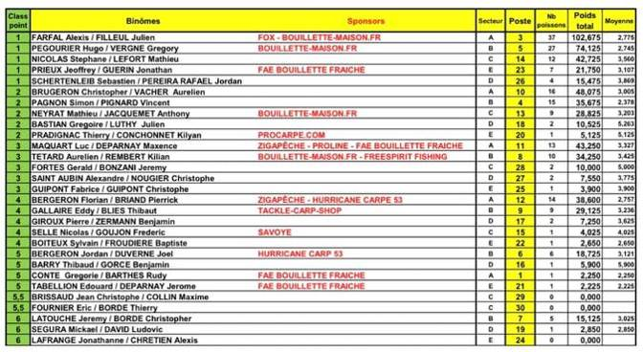
200 612,650 3,063

A l’issue de cette première phase, rien n’est joué. Maxence/Luc avec 5 points, Thierry/Kilyan et Aurélien/Killian avec 7 points pourront retourner la situation à leur avantage sur la seconde phase qui se déroulera du 10 au 15 octobre, LAC DE LA PANNECIERE (58)

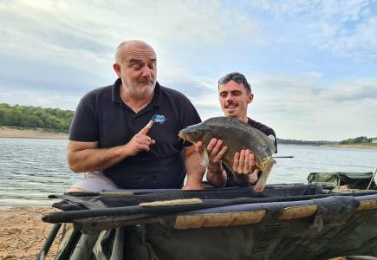

Thierry pose ses conditions de remise à l’eau.

7 au 10 JUILLET. CHAMPIONNAT DE FRANCE U15. ETANG DE LA PAQUERIE A TREHET (41)

Malgré toute leur application, Aston et Calvin n’ont pu accéder au podium.

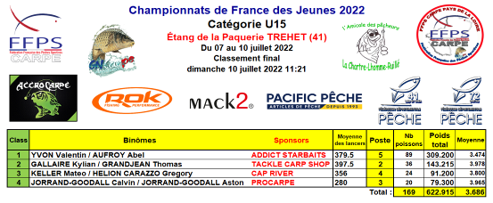

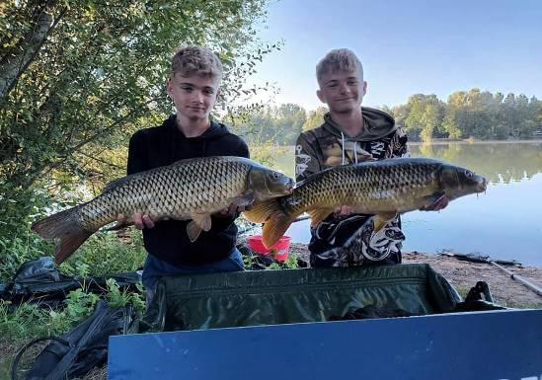

Calvin et Aston.

6 au 10 JUILLET. CHAMPIONNAT DE FRANCE U18. ETANG DE LA PAQUERIE A TREHET (41)

Maxence et Nathan ont réalisé une grande performance en bataillant jusqu’au bout pour préserver la première place. Avec beaucoup de maîtrise ils ont réussi à conserver ce petit avantage qui leur permet de remporter le titre.

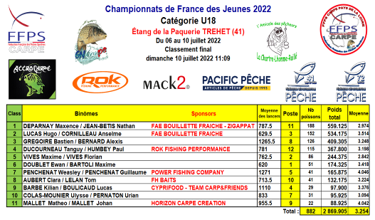

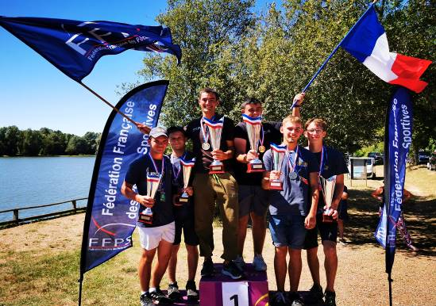

Maxence et Nathan Champion de France U18.

6 au 10 JUILLET. CHAMPIONNAT DE FRANCE U20. ETANGS DE LA ROUGERAIE. LA CHARTRE/LE LOIR (72)

Pêche très compliquée pour tous. Hervé et Yaël ont fait preuve d’un grand courage en se battant jusqu’au bout pour tenter de capturer au moins un poisson.

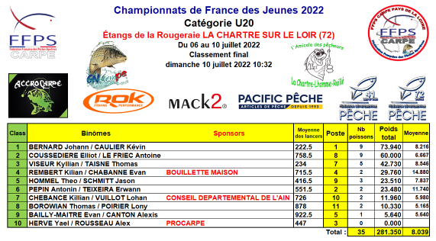

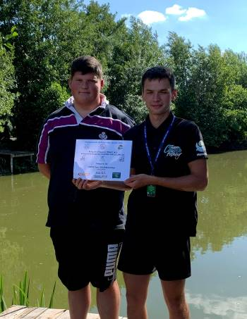

Yaël et Alex.

Pour ces championnats, il convient de remercier vivement les coachs et les parents pour leur investissement.

CHAMPIONNAT DE FRANCE 3ème DIVISION ZONE 6.
20 AU 24 JUILLET. LAC DE BARRAGE DE LAVAUD PRESSIGNAC (24)

30 équipes réparties sur 5 secteurs.
3 équipes de TCF 23 engagées : Fabien PERES/Alex ROUSSEAU – Julien PETIT/Benoît PEYROT – Christian CHAUVIRE/Christian GUITARD.

Sur la première manche, nos 3 binomes se positonnent : Fabien/Alex (10 poissons/35,140kg) Julien/Benoît (10 poissons/41,600 kg) remportent leur secteur. Pour les 2 Christian, c’est un peu plus compliqué avec une 4ème place (2 poissons/8,620 kg)

Pour la seconde manche, Fabien/Alex avec 13 poissons/37,310 kg, c’est une 3ème place de secteur. Pour Julien et Benoît, ce fut un peu plus compliqué avec 1 seul poisson pour 3,150 kg et une 5ème place de secteur. Quant à nos 2 Christian, malgré toute leur volonté et leur expérience, aucune prise et une dernière place de secteur.

Au classement général : 5ème Fabien/Alex (4points) et Julien/Benoît (6 points) accèdent à la 2ème division.
En terminant 25ème avec 9 points, les 2 Christian repartiront en 3ème division en 2023.

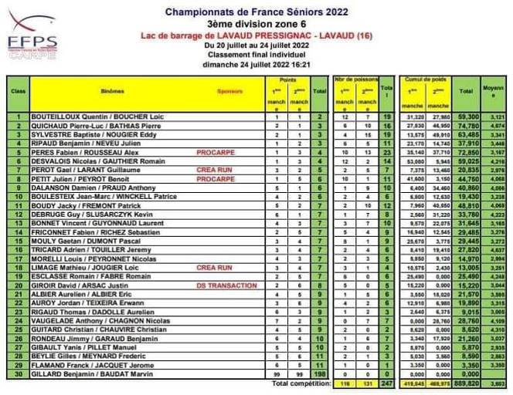

CHAMPIONNAT DE FRANCE 2ème DIVISION ZONE 2.
10 AU 16 SEPTEMBRE. LAC DE L’UBY A CAZAUBON (32)

25 équipes qualifiées réparties sur 2 secteurs.
2 équipes de TCF 23 : Fabien PERES/Alex ROUSSEAU et Julien PETIT/Benoît PEYROT.

Pour la 1ère manche, avec de très belles pêches, nos 2 binomes restent dans le coup pour envisager la montée en 1ère division. Fabien/Alex avec 32 poissons/257,700 kg sont 5ème de leur secteur et Julien/Benoît avec 22 poissons/193,215 kg sont 6ème.

Sur la seconde manche, pas de calcul, il faut réussir une très bonne performance pour pouvoir espérer accéder à la 1ère division 2023 (les 8 ou 9 premiers binomes monteront)
Fabien/Alex assurent en terminant seconds de leur secteur (31 poissons/219,060 kg) et Julien/Benoît sauvent l’essentiel en obtenant une 4ème place (16 poissons/138,960 kg)

Au classement général : 8ème Fabien/Alex accèdent à la 1ère division. Pour Julien/Benoît c’est la 9ème place qui sera peut être qualificative. Il ne reste plus qu’à espérer.

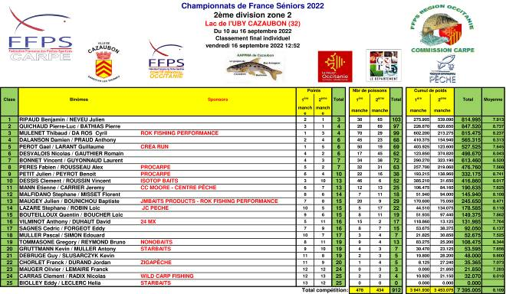

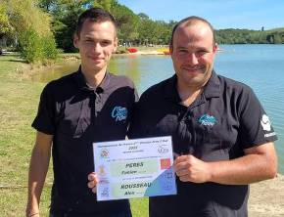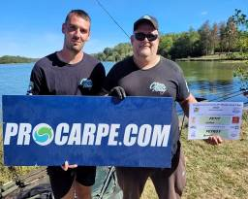

Alex et Fabien Benoît et Julien
CHAMPIONNAT DE FRANCE 1ère DIVISION. 2ème PHASE (2 MANCHES)
10 AU 15 OCTOBRE. LAC DE LA PANNECIERE (58)

3ème manche du 10 au 12 octobre.
Thierry/Kilyan dominent le secteur B avec 49 poissons pour 199,800 kg.
Aurélien/Killian sont 5ème du secteur A avec 35 poissons pour 126,980 kg.
Pour Maxence/Luc, c’est un peu plus compliqué avec une 7ème place du secteur B, 10 poissons/38,525 kg.
Avec 8 points, Thierry/Kilyan se replacent remarquablement. Pour Maxence et Aurélien ce sera un peu plus difficile mais tout est possible.
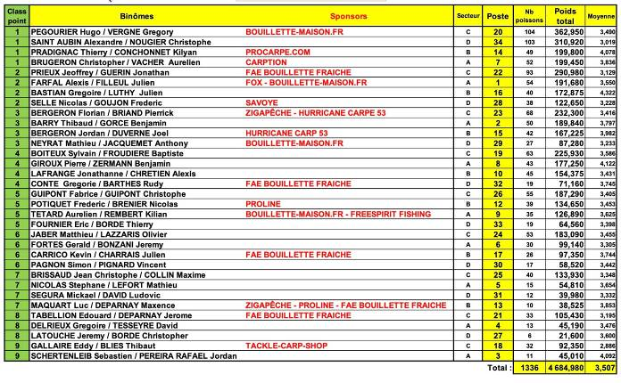
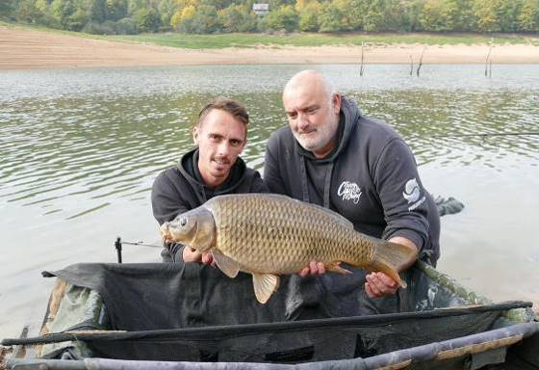

Kilyan et Thierry.
4ème manche du 13 au 15 Octobre.

Thierry/Kilyan récidivent en remportant le secteur D avec 16 poissons pour 325,600 kg.
Pour Maxence/Luc et Aurélien/Killian c’est une 2ème place sur leur secteur avec respectivement, 102 poissons/340,600 kg sur le secteur C et 83 poissons/331,600 kg sur le secteurA.
Ces remarquables performances permettent à nos représentants de se replacer au classement général.

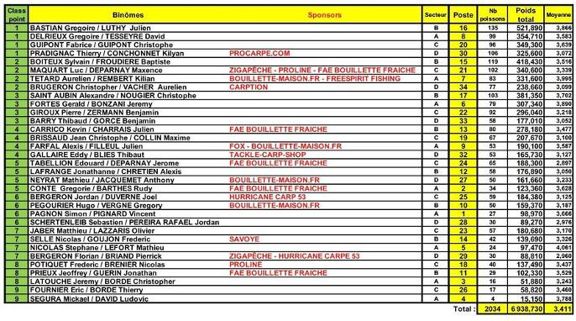

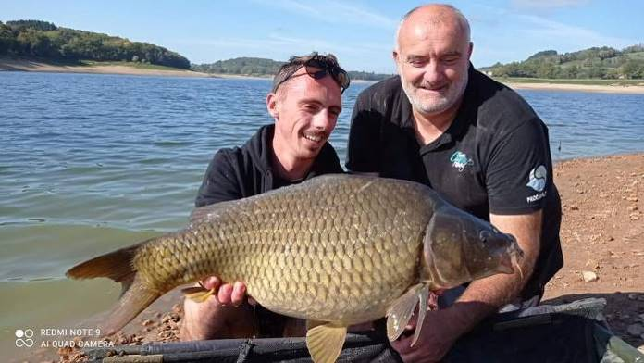

KILYAN et THIERRY.

CLASSEMENT FINAL.

Thierry/Kilyan terminent au pied du podium avec 9 points (159 poissons/538,350 kg) à égalité avec l’équipe Alexandre SAINT AUBIN/Christophe NOUGIER du CD 87 (214 poissons/718,545 kg)
Aurélien/Killian sont 10ème (131 poissons/502,890 kg) et Maxence/Luc terminent 12ème (131 poissons/443,475 kg)
Nos 4 représentants se maintiennent en 1ère division pour 2023.

Avec la montée de 2ème division de Fabien/Alex et la possible montée de Julien/Benoît, TCF 23 pourrait avoir 8 représentants en 1ère division.

Félicitations à Alexandre SAINT AUBIN/Christophe NOUGIER pour leur 3ème place ainsi qu’à nos collègues du CD 19, Mathieu NEYRAT/Anthony JACQUEMET (6ème) – Hugo PEGOURIER/Grégory VERGNE (7ème) pour leur maintien. Nos équipes « Limousines » sont au TOP.

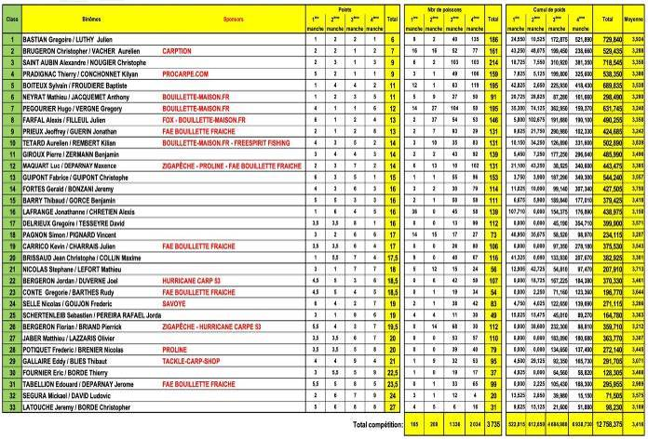

ENDUROS.

33 PARTICIPATIONS. 11 VICTOIRES. 19 PODIUMS. 28 TOP 10.

28 au 30/01 : Etang DURIS LUANT (36) – CARPE CUP (2ème manche)
2ème : Fabien PERES/Jason VIEZ.
4ème : Yaël HERVE/Jérémy HERVE.

11 au 13/02 : Etang DURIS LUANT (36) – CARPE CUP (3ème manche)
1er : Fabien PERES/Jason VIEZ.
3ème : Yaël HERVE/Jérémy HERVE.

25 au 27/02 : Etang DURIS LUANT (36) – CARPE CUP (4ème manche)
1er : Fabien PERES/Jason VIEZ.
2ème : Yaël HERVE/JEREMY HERVE.

16 au 18/04 : Lac de BELLE-ISLE (36) CHALLENGE Didier MAGUIN.
1er : Fabien PERES/Yaël HERVE.

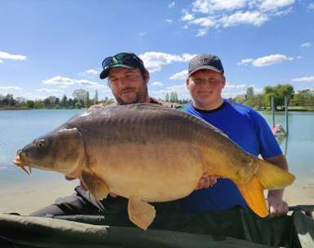
FABIEN et YAËL.

01 au 08/05 : Etang DURIS LUANT (36) – MARATHON (2 manches)
2ème : Fabien PERES/Antoine SEKLI (2 + 1)

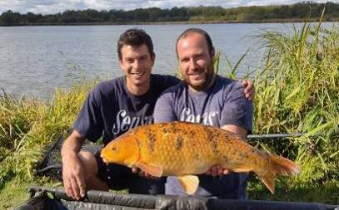
ANTOINE et FABIEN.

06 au 08/05 : Etang GUILLOT (87) DEFI RILHACOIS (1ère manche)
1er : Thierry PRADIGNAC/Kilyan CONCHONNET.

20 au 28/08 : TROPHEE DE LA CHAUME (23) 2 manches.
2ème : Maxence DUPARNAY/Luc MAQUART.
5ème : Thierry PRADIGNAC/Alex ROUSSEAU.
6ème : Fabien PERES/Yaël HERVE.

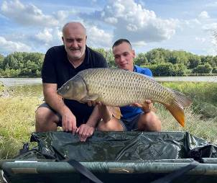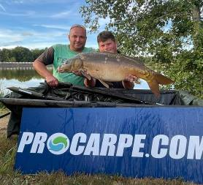

THIERRY et KILYAN FABIEN et YAËL

9 au 11 Septembre : ETANG GUILLOT (87) DEFI RILHACOIS (2ème manche)
1er : Thierry PRADIGNAC/Kilyan CONCHONNET.

CLASSEMENT FINAL : Victoire de Thierry et Kilyan : 2 points. 107 poissons/449,040 kg

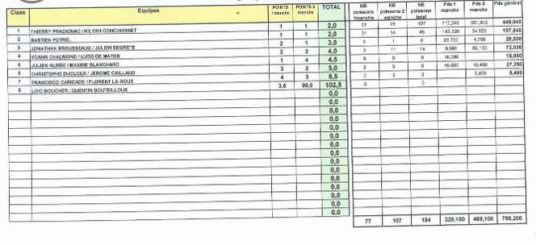

16 au 18/09 : LA FOULQUETIERE (Enduro)
1er : Yaël HERVE/Jérémy HERVE.

7 au 9/10 : ETANG DURIS LUANT (36) Enduro.
1er : Fabien PERES/Antoine SEKLI.

28 au 30/10 : ETANG DURIS LUANT (36) Enduro MACK 2.
3ème : Yaël HERVE/Jérémy HERVE.

29/10 au 1er/11 : ETANG DE MASSELIEVRE (87) Enduro Team BANDIAT CARPE.
1er : Christian GUITARD/Ludovic VIGNERIE.
3ème : Christian CHAUVIRE/Mathieu MORICHON.

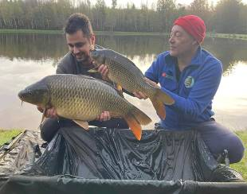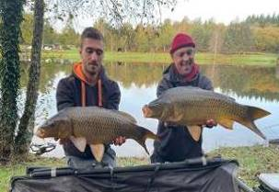

LUDOVIC et CHRISTIAN GUITARD MATHIEU et CHRISTIAN CHAUVIRE.

29/10 au 1er/11 : ETANG DE RONGERES SAINTE SEVERE (36) Enduro.
1er : Fabien PERES/Nicolas COLLIN.

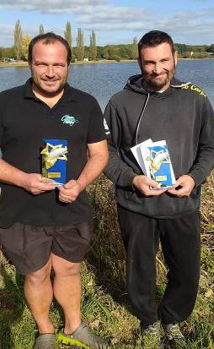
FABIEN et NICOLAS.

11 au 13/11 : ETANG DURIS LUANT (36) – COUPE DU CENTRE.
3ème : Yaël HERVE/Jérémy HERVE.

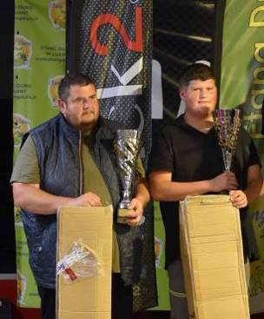
JEREMY et YAËL

11 au 13/11 : ETANG DE POUYADES MAGNAC LAVAL (87) Enduro CARPE NORD 87.
1er Aurélien TETARD/Elise MASSET.

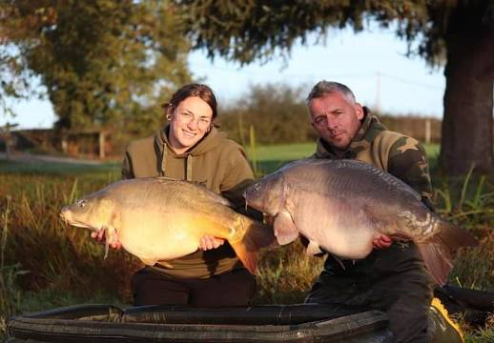

ELISE et AURELIEN.

11 au 13/11 : ETANG DU COUCOU HAUTEFORT (24) Enduro CARP’ISTES GAULOIS.
1er : Fabien PERES/Antoine SEKLI.

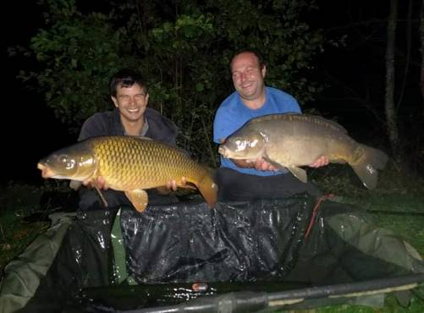

ANTOINE et FABIEN.

11 au 13/11 : BELLE-ISLE CHATEAUROUX (36) CHALLENGE Didier MAGUIN.
1er Gregory PRINCE/Kerry

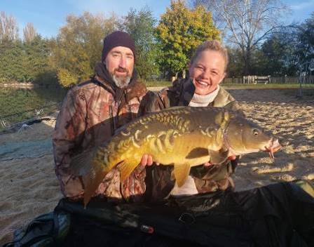

GREGORY et KERRY.

25 au 27 NOVEMBRE. ETANG DURIS LUANT (36) ENDURO SOLO.

Pour cette dernière compétition de la saison, Fabien PERES, en terminant 4ème (14 poissons/97,585 kg) a échoué dans sa conquête d’un nouveau podium.
Malgré tout, QUELLE SAISON POUR FABIEN !!!!!

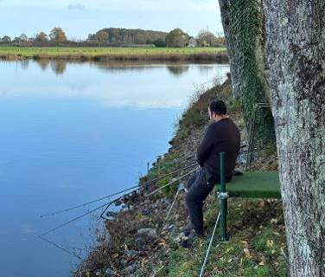

Fabien en mode « décontracté » sur cette dernère épreuve de la saison.

Le Président du CDPS 23

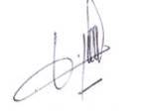
Daniel DEPALLE

